

Seminar Nasional

MOBILITAS AKADEMIK

https://mbkmunesa.id/



# Penerapan Chatbot Whatsapp Untuk Mendukung Link and Match Program Magang Industri

**Mafrur Udhif Nofaizzi a) dan Puguh Novi Prasetyono2, 3)**

**1 Teknik Sipil Terapan, Fakultas Vokasi, Universitas Negeri Surabaya, Surabaya, Indonesia.**

**2 Teknik Sipil Terapan, Fakultas Vokasi, Universitas Negeri Surabaya, Surabaya, Indonesia.**

**a)Corresponding author:** [mafrurnofaizzi@unesa.ac.id](mailto:mafrurnofaizzi@unesa.ac.id)

**ABSTRAK**

Perkembangan teknologi kecerdasan buatan dimanfaatkan untuk berbagai kebutuhan termasuk dalam dunia Pendidikan. Penerapan chatbot untuk mendukung link and match kebutuhan industri dengan perguruan tinggi tidak banyak diterapkan. disisi lain, problematika program magang yang telah diterapkan selama ini masih terdapat kendala yang perlu diselesaikan. Sehingga diperlukan inovasi untuk mengembangkan aplikasi chatbot untuk mendukung persoalan tersebut. Metode yang digunakan dalam penelitian ini mengadopsi model SLDC dengan pendekatan waterfall yaitu Pengumpulan data, Perancangan, dan Implementasi. Hasil penelitian menunjukkan terdapat tiga kebutuhan yang diperlukanoleh industry yaitu data informasi keahlian mahasiswa, target luaran magang yang telah ditetapkan perguruan tinggi, dan spesifik informasi keahlian yang diperlukan dunia industry. Aplikasi dikembangkan dengan platform EVA dengan memasukkan Knowledge Based sebagai dasar informasi yang diperlukan.

Kata Kunci: Chatbot, Program Magang, Link and match, Chatbot untuk Pendidikan)

**Pendahuluan**

Perkembangan teknologi kecerdasan buatan telah membawa transformasi signifikan dalam berbagai sektor industri, khususnya melalui penggunaan chatbot sebagai robot asisten yang mampu memberikan respons cepat dan akurat berdasarkan sistem pengetahuan yang telah dibangun. Teknologi ini tidak hanya mendukung efektivitas komunikasi dan transfer informasi kepada pengguna Bahartyan dkk., (2015) Nurhayati dan H, (2019), tetapi juga telah meluas penerapannya dari sektor bisnis hingga ke ranah pendidikan. Berbagai institusi pendidikan mulai memanfaatkan chatbot untuk keperluan administrasi, komunikasi, dan media pembelajaran, dengan fleksibilitas yang memungkinkan chatbot berfungsi sebagai alat pendukung efisiensi sistem operasional sesuai tujuan organisasi. Implementasi chatbot dalam konteks pendidikan tinggi menunjukkan potensi besar dalam mendukung program Mobilitas Akademik Kampus Merdeka, khususnya dalam memfasilitasi komunikasi dan pertukaran informasi antara mahasiswa, industri, dan institusi pendidikan Kappi dan Marlina Siti Nuraini dkk., (2023). Meskipun penelitian telah menunjukkan efektivitas chatbot dalam mendukung komunikasi dan administrasi organisasi, penerapannya untuk menjembatani kebutuhan industri dengan perguruan tinggi dalam program magang masih terbatas, padahal program magang sebagai bagian dari Mobilitas Akademik Kampus Merdeka menghadapi kendala dalam memfasilitasi pertukaran informasi antara dunia industri dan akademisi, terutama terkait penggalian informasi mengenai kompetensi mahasiswa.

Program magang dalam kerangka Mobilitas Akademik Kampus Merdeka merupakan komponen strategis dalam mempersiapkan mahasiswa menghadapi dinamika dunia kerja, khususnya bagi mahasiswa Program Studi Teknik Sipil Terapan yang memerlukan exposure langsung terhadap tantangan dan kompleksitas proyek pembangunan di lapangan. Berdasarkan analisis pada Program Studi Teknik Sipil Terapan UNESA, terdapat permasalahan mendasar berupa keterbatasan pembelajaran teoretis dalam mengakomodasi perkembangan terminologi dan praktik terkini di dunia konstruksi, serta minimnya saluran komunikasi efektif antara industri dan perguruan tinggi yang menyebabkan kesenjangan informasi mengenai kebutuhan kompetensi industri dan keterampilan yang dihasilkan perguruan tinggi. Kondisi ini bertentangan dengan semangat link and match yang menjadi fokus utama program Mobilitas Akademik Kampus Merdeka dalam menciptakan lulusan yang siap kerja dan sesuai dengan kebutuhan industri. Penelitian ini bertujuan untuk mengimplementasikan chatbot sebagai instrumen pendukung program link and match dalam kegiatan magang Mobilitas Akademik Kampus Merdeka guna mengurangi kesenjangan antara kebutuhan industri dan kompetensi mahasiswa. Manfaat dari penelitian ini diharapkan dapat memberikan kontribusi dalam pengembangan sistem komunikasi yang efektif antara industri dan perguruan tinggi, memfasilitasi transformasi kurikulum yang responsif terhadap dinamika kebutuhan industri, serta mendukung optimalisasi program Mobilitas Akademik Kampus Merdeka dalam menghasilkan lulusan yang kompeten dan siap bersaing di dunia kerja.

**Metode**

Penelitian ini menggunakan pendekatan *Software Development Life Cycle* (SDLC) model waterfall untuk pengembangan sistem chatbot. Model waterfall dipilih karena karakteristiknya yang sistematis dan terstruktur dalam mengembangkan aplikasi dengan pendekatan sekuensial dan linier, di mana setiap tahapan memiliki keterkaitan yang tidak dapat dipisahkan dan harus dilaksanakan sesuai urutan yang telah ditetapkan Adjei (2023). Implementasi model waterfall dalam penelitian ini dibatasi pada tiga tahapan utama: pengumpulan data, perancangan sistem, dan implementasi.

|  |
| --- |
|  |
|  |  |

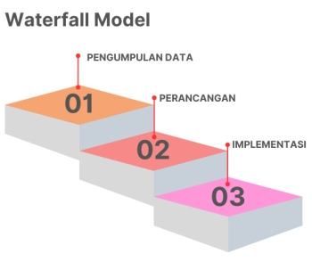

Gambar 1 Adopsi Model Waterfall (SDLC)

**Hasil dan Pembahasan**

1. Pengumpulan Data

Pengembangan chatbot untuk mendukung *link* and *match* dimulai dengan pengumpulan data melalui kuesioner terbuka yang dibagikan kepada pembimbing lapangan dari kalangan industri tempat mahasiswa melaksanakan program magang Langer (2016). Hasil analisis kuesioner mengidentifikasi tiga kebutuhan utama industri. Pertama, informasi keahlian mahasiswa untuk menentukan *job description* yang sesuai. Kedua, target kompetensi yang ditetapkan perguruan tinggi untuk mengatur keterlibatan mahasiswa dalam proyek. Ketiga, informasi keterampilan spesifik seperti kemampuan membaca gambar kerja yang dibuktikan dengan portofolio atau sertifikat kompetensi.

Kebutuhan informasi keahlian mahasiswa diperlukan industri untuk memastikan kesesuaian tugas dengan kompetensi, yang berdampak pada hasil kerja dan keselamatan. Target kompetensi perguruan tinggi membantu industri mengatur tingkat keterlibatan mahasiswa agar sesuai dengan level pendidikan sarjana. Informasi keterampilan spesifik memungkinkan industri melakukan pembagian tugas yang tepat sasaran. Sebagai *knowledge base sistem*, peneliti mengumpulkan data keterampilan mahasiswa Prodi D4 Teknik Sipil Fakultas Vokasi UNESA yang dibuktikan sertifikat kompetensi meliputi AutoCAD, Gambar Bangunan, Revit, Tekla, Sketchup, dan SAP, yang kemudian dinarasikan sebagai input dasar chatbot.

1. Perancangan

Pada tahap ini kegiatan yang dilakukan adalah menyusun perancangan chatbot dalam bentuk whatsapp. Perancangan dilakukan dengan menggunakan diagram *flowchart* untuk memudahkan dalam mengembangkan aplikasi chatbot Maskur (2016). Perancangan juga digunakan untuk menentukan batasan dan fungsi dalam mengembangkan chatbot whatsapp. Pada kegiatan ini juga ditentukan aplikasi yang digunakan untuk mengembangkan chatbot whatsapp. Aplikasi yang digunakan adalah menggunakan platform EVA. Aplikasi ini selain mudah untuk dioperasikan juga memiliki fitur sesuai dengan kebutuhan yang telah ditentukan.

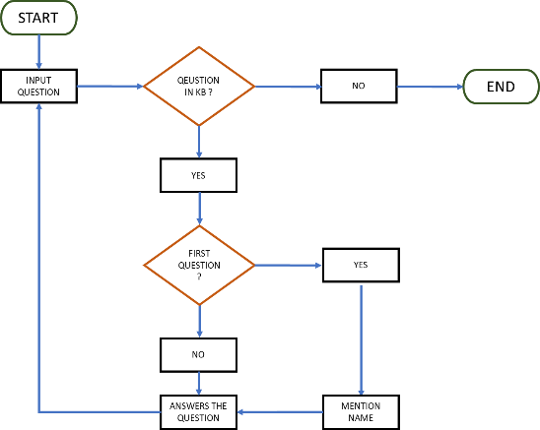

Gambar 2 Flowchart *Chatbot Whastapp*

Pada flowchart tersebut digambarkan bahwa alur pertama kali pengguna dalam hal ini adalah dunia industry atau pembimbing mahasiswa dilapangan dapat melakukan input dalam bentuk teks dengan menggunakan sapaan. Kemudian jika pertanyaan ataupernyataan yang diinputkan terdapat dalam KB (Knowledge Base) maka dilanjutkan dengan identifikasi apakah pertanyaan pertama, jika iya maka akan disebut nama pengguna berdasarkan username whatsapp dan dilanjutkan dengan menjawab pertanyaan yang diajukan oleh user. Jika inputan teks tidak terdapat dalam KB maka alur chatbot akan berakhir dengan ditutup kalimat penutup.

1. Implementasi

Pada tahap ini penliti melakukan pengembangan program yang dilakukan dengan menggunakan platfom EVA. Pengembangan aplikasi *chatbot whatsapp* pertama kali dilakukan dengan melakukan konfirmasi nomor whatsapp yang akan digunakan sebagai admin atau operator dalam *system chatbot*. Kemudian dilanjutkan dengan memasukkan KB atau *Knowledge Based* kedalam platform pengembangan *chatbot*. Adapun tampilan dashboard platform EVA dapat dilihat sebagai berikut.

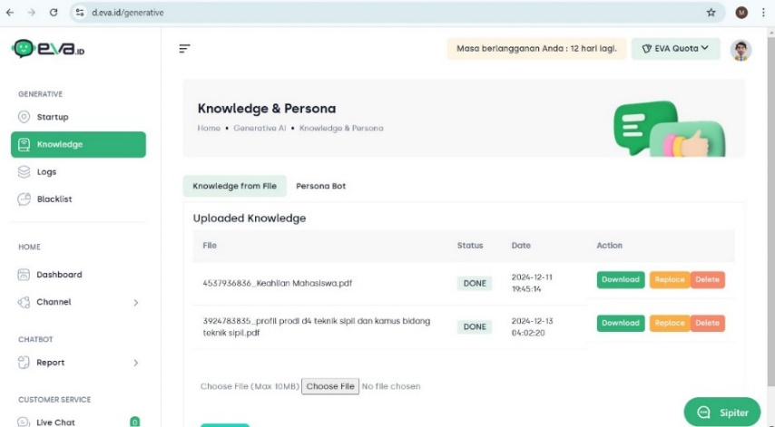

Gambar 3 Memasukkan KB kedalam sistem

Gambar 3 menunjukkan hasil setelah dilakukan inputan KB atau *Knowledge Based* yang akan dijadikan dasar untuk merespon inputan yang dikirim oleh pembimbing lapangan atau dunia industry. KB yang di masukkan kedalam system diperoleh berdasarkan kegiatan yang dilakukan pada tahap pertama. Berisi data keahlian mahasiswa beserta bukti yang menguatkan tentang keahlian yang dimiliki. Selain itu juga terddapat informasi tentang program studi beserta matakuliah yang telah ditempuh oleh mahasiswa sebelum menjalankan program magang.

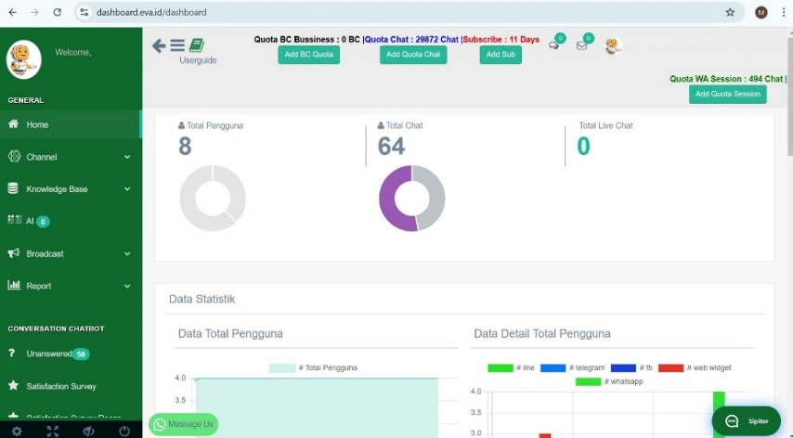

`Gambar 4 Tampilan Dashboard pengembangan chatbot whatsapp

Gambar 4 menunjukkan hasil setelah dikembangkannya aplikasi *chatbot* *whatsapp* sesuai dengan kebutuhan yaitu mendukung *Link* and *Match* program magang mahasiswa. Tampilan dashboard juga menunjukkan data kata yang telah diinputkan oleh pengguna dan kata yang sering ditanyakan. Data tersebut dapat digunakan untuk melakukan analisis terhadap kompetensi yang dibutuhkan oleh dunia industry.

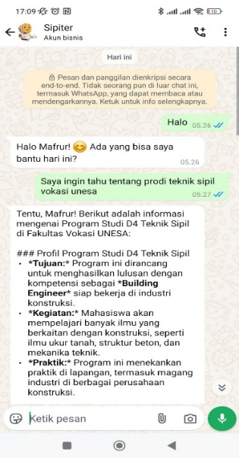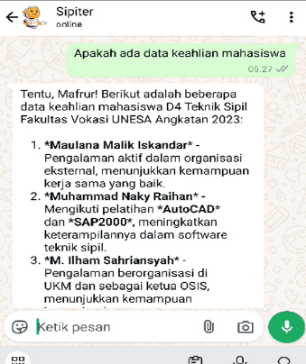

Gambar 4 Hasil Chatbot whatsapp

Gambar 4 menunjukkan hasil *chatbot* yang telah dikembangkan. *Chatbot* digunakan untuk menanyakan seputar keahlian mahasiswa yang akan dijadikan dasar dalam menunjukkan deskripsi tugas selama menjalankan program magang.

**Kesimpulan**

Meskipun implementasi *chatbot* dalam dunia industri berkembang pesat untuk administrasi dan interaksi pengguna, penerapannya untuk mendukung link and match melalui program magang masih terbatas. Problematika komunikasi dan informasi antara industri dengan perguruan tinggi dapat diatasi melalui chatbot yang menyediakan informasi keahlian mahasiswa secara efektif.

Pengembangan chatbot didasarkan pada tiga kebutuhan utama industri: informasi keahlian mahasiswa untuk penentuan *job description*, target kompetensi yang ditetapkan perguruan tinggi, dan keterampilan spesifik yang dibuktikan portofolio atau sertifikat. *Chatbot* yang dikembangkan memfasilitasi penyediaan informasi keahlian mahasiswa beserta bukti otentik sehingga memungkinkan distribusi tugas optimal sesuai target perguruan tinggi.

**Daftar Pustaka**

Adjei, A. T. (2023). *The Soware Development Life Cycle: A Complete Guide*.

Bahartyan, E., Bahtiar, N., & Waspada, I. (2015). INTEGRASI CHATBOT BERBASIS AIML PADA WEBSITE E-COMMERCE SEBAGAI VIRTUAL ASSISTANT DALAM PENCARIAN DAN PEMESANAN PRODUK (STUDI KASUS TOKO BUKU ONLINE EDU4INDO.COM). *Jurnal Masyarakat Informatika*, *5*(10). https://doi.org/10.14710/jmasif.5.10.8451

Kappi, C. M. K., & Marlina, L. (2023). The Effect of Chatbot Services on Online Shop Customer Satisfaction. *Brilliance: Research of Artificial Intelligence*, *3*(2), 252–261. https://doi.org/10.47709/brilliance.v3i2.3133

Langer, A. M. (2016). Guide to Software Development. In *Guide to Software Development*. Springer London. https://doi.org/10.1007/978-1-4471-6799-0

Maskur. (2016). Perancangan CHATBOT Pusat Informasi Mahasiswa Menggunakan AIML Sebagai Virtual Assistant Berbasis Web. *KINETIK*, *1*(3).

Nurhayati, S., & H, M. A. (2019). Pembangunan Aplikasi Chatbot Midwify sebagai Media Pendukung Pembelajaran Ilmu Kebidanan Berbasis Android di Stikes Bhakti Kencana Bandung. *Komputika : Jurnal Sistem Komputer*, *8*(1), 45–52. https://doi.org/10.34010/komputika.v8i1.1630

Siti Nuraini, A., Aeni, A. N., & Nugraha, D. (2023). Chatbot: Materi Kenampakan Alam dan Buatan di Indonesia untuk Siswa Kelas V Sekolah Dasar. *MIMBAR PGSD Undiksha*, *11*(1), 34–40. https://doi.org/10.23887/jjpgsd.v11i1.59153